一种基于文本挖掘的矿井隐蔽致灾因素自动识别方法及装置
1背景
煤炭资源在我国能源结构中较长的一段时期内的主体地位。也是世界上使用最广泛、最重要的能源之一，长期以来为全球经济持续增长提供了重要动力。煤炭开采过程中涉及很多的安全问题及隐患。因此煤炭的安全开采依然是能源安全与经济稳定的重要基础。
目前针对煤矿安全事故的研究，我国传统的煤矿安全管理正在从“事件中心论”向“风险中心论”、从“反馈响应为主”向“前馈干预为主”、从“经验驱动”、向“数据驱动”的煤矿安全风险治理模式转变。
近几年虽然有很多风险识别、评价、风险应对及管控技术等方面的研究，但由于过去煤矿生产数据获取能力受限的原因，研究进展缓慢。煤矿安全生产过程中的信息种类多、规模大、数据分析要求高，传统的方法很难及时识别出安全生产过程中的风险信息。目前大部分的煤矿企业对待事故的风险状态分析还停留在基于现场人员的知识储备和主观判断以及依靠提前计算的风险指标阈值对比，防控措施也大多基于历史经验教训进行常规的安全决策，对物联网背景下各项历史报告中的多元化数据煤矿安全生产大数据利用不足。
现阶段煤矿事故隐患信息系统功能主要集中在隐患排查治理过程管控层面，忽视了通过研究利用排查出的隐患文本数据信息解释暴漏煤矿事故隐患管理中存在的短板不足，使长期积累的海量煤矿事故隐患排查文本数据并没有得到真正的利用。同时缺乏对隐患排查文本数据深入分析并加以利用的有效方法，表现出了“数据爆炸但知识匮乏”的窘境。煤矿相关工作人员面对海量的数据，没有办法在短时间内快速吸收，导致煤矿隐患无法有效排查。
不论是水害防控流程管理涉及到的项目报告，还是远程专家会诊管理涉及到的更广泛煤矿水害资料，其数据量都是巨大的。在报告与资料合规审核、水害防控方案论证过程中，海量资料快速阅读及梳理都是一项繁重工作。再此情境下，可以利用当前信息技术中的文本挖掘技术，对海量的水害资料进行关键词提取，挖掘矿井隐蔽致灾因素，实现特定场景下的文本智能分析，辅助流程管理。
2本发明的特点
1本发明设计了一种基于文本挖掘的矿井隐蔽致灾因素自动识别方法及装置。对接若干矿井报告，规章制度，实时爬取获得其中的文本信息，基于tf-idf改进的Bm25相关性分析，按照相似度得分顺序输出多个结果。
2转换文本作为语料库，比较查询的致灾因素与语料库的相似度，输出最符合结果。筛选隐蔽致灾因素，建立隐蔽致灾集合，筛选不在集合里的，提高准确率
3输出每份报告的隐蔽致灾因素模糊匹配的结果，生成总词频统计图（总词云图），子词频统计图（子词云图），可进行整体和单个报告的分析。
4构建了文本挖掘装置，集成文件夹下的报告全部传递前端显示、自主选择报告进行矿井隐蔽致灾因素的模糊搜索、自主生成报告词频统计图。
3流程
3.1基于关键词的隐蔽致灾因素模糊搜索
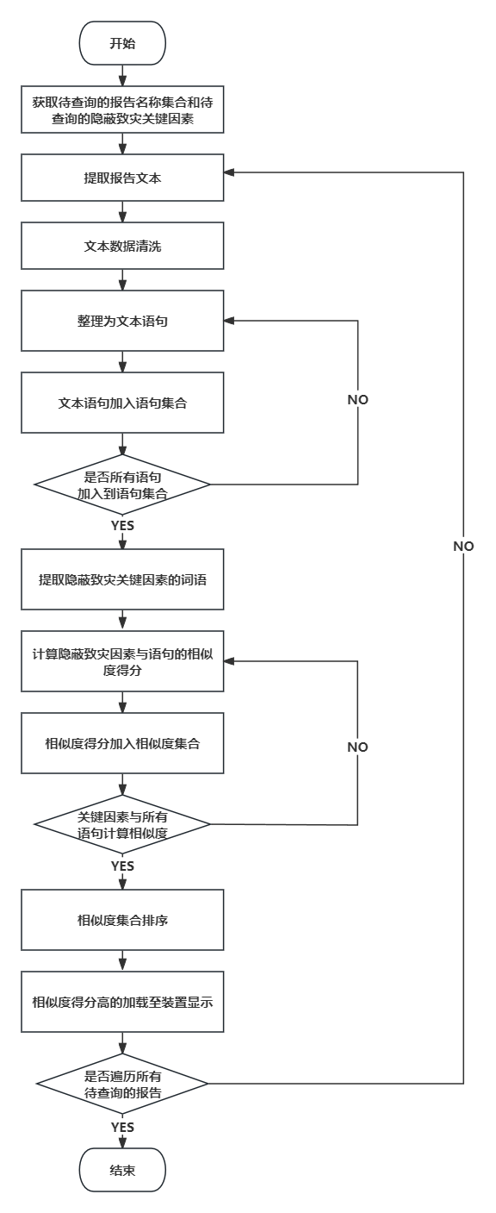
3.2实现报告选项的动态生成
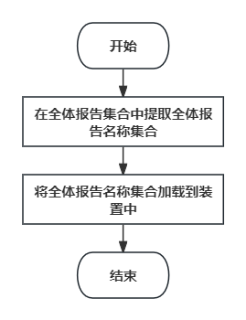
3.3计算总词频统计图
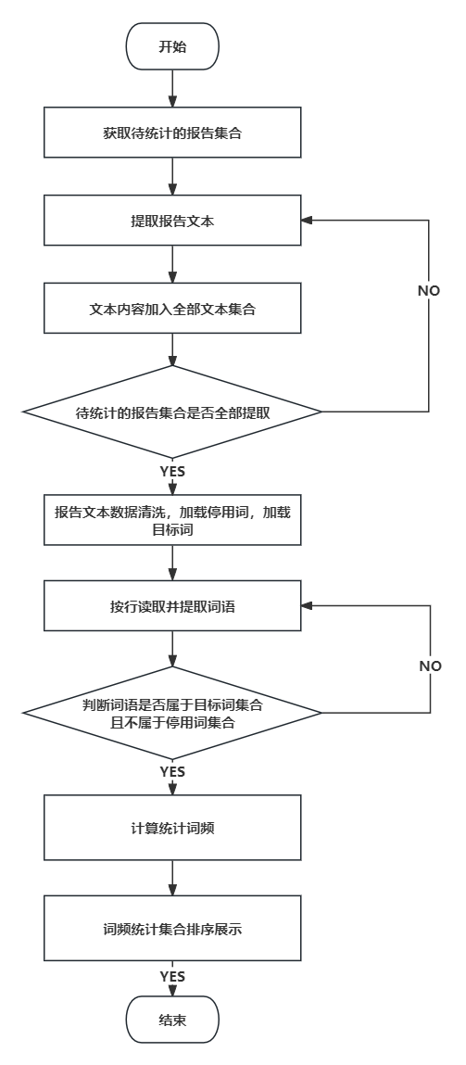
3.4计算子词频统计图
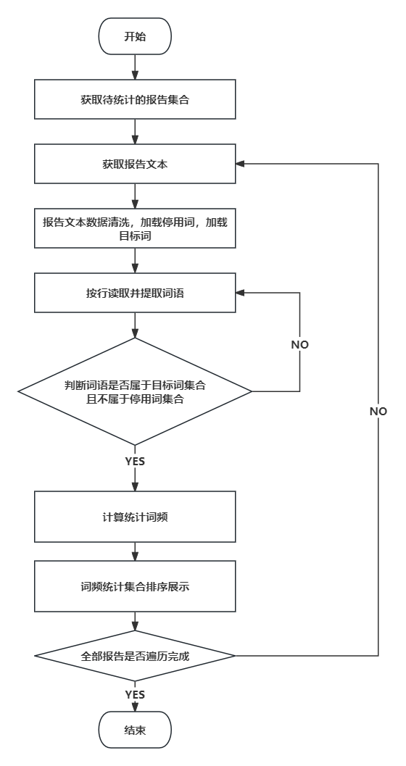
3.5前端浏览报告
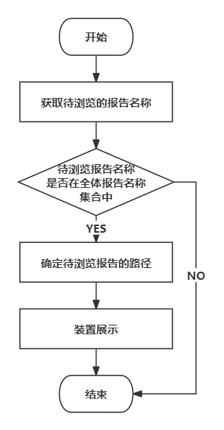
3.6前端报告的筛选展示
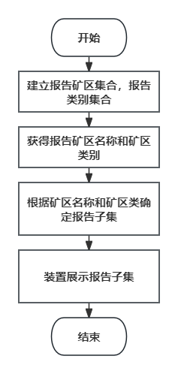
4主要技术方法的实现
4.1基于关键词的隐蔽致灾因素信息匹配
具体步骤如下：
定义：建立地质词语集合（记为GWS），建立地质词语总集合（记为AGWS）。
步骤1：获取待查询的报告名称集合（记为RNS），及待查询的隐蔽致灾关键因素（记为HKEY）。
步骤2：根据RNS，在全体的报告集合（记为REPORT）中获取待查询的报告集合（记为RS）。
步骤3：获取RS中的第i份报告${RS}_{i}$清洗报告中如特殊地质年代符号、单位涌水量单位等复杂符号。将${RS}_{i}$按照报告文字的句子结构进行分割，返回这份报告的地质语句集合（记为GSS）。
步骤4：获取GSS中的第j个语句${GSS}_{j}$，识别并提取${GSS}_{j}$中的所有词语，并入GWS。
步骤5：获取GWS中的第k个集合${GWS}_{k}$，并入AGWS。
步骤6：循环步骤4-5。
步骤7：将HKEY进行如步骤4-6处理，得到致灾查询词语集合（记为HKEYS）。
步骤8：设置算法的参数，k1，k2，b是协调因子，分别设置为2，1，0.75。
步骤9：计算AGWS和HKEYS相似度。Score(HKEYS,${GSS}_{j}$)=$\sum_{i}^{n}{W_{i}R({HKEYS}_{i},{GSS}_{j})}$。n表示HKEYS中词语总个数，$W_{i}$表示${HKEYS}_{i}$所拥有的权重，$R({HKEYS}_{i},{GSS}_{j})$表示HKEYS中的第i个词语与GSS中一句的相关性分数。其中$W_{i}=log(\frac{N-df_{i}+0.5}{df_{i}+0.5})$，N表示GSS的语句总个数，$df_{i}$表示包含${HKEYS}_{i}$的地质报告中的语句的总个数。其中$R\left({HKEYS}_{i},{GSS}_{j}\right)=\frac{f_{i}\left(k_{1}+1\right)}{f_{i}+K}*\frac{qf_{i}(k_{2}+1)}{qf_{i}+k_{2}}$，其中$K=k_{1}*(1-b+b*\frac{dl}{avg_{-}dl})$，$f_{i}$表示${HKEYS}_{i}$在地质报告中某一语句中出现的总次数，dl表示${GSS}_{j}$语句的长度，$avg_{-}dl$表示GSS语句的平均长度。
步骤10：定义相似度集合（记为SS）。
步骤11：将相似度得分加入到相似度集合。
步骤12：循环步骤11。
步骤13：将SS排序，获得GSS中相对应的前五个地质语句。
4.2实现报告选项的动态生成
步骤1：在全体报告集合（记为REPORT）中提取全体报告名称集合（记为RNS）。
步骤2：将集合RNS，加载到隐蔽致灾因素挖掘装置当中。
4.3总词频统计图的计算与实现
步骤1：获取待统计的报告名称集合（记为RNS）。建立结果词语集合（WS），建立结果词频集合（WF）。建立集合的映射关系f：WS->WF。
步骤2：根据RNS在全体的报告集合（记为REPORT）中获取待统计的报告集合（记为RS）。
步骤3：获取RS中的第i份报告${RS}_{i}$提取所有文本内容。
步骤4：将步骤3中提取的文本内容加入到全部文本集合（记为ATEXT）。
步骤5：循环步骤3-4，直至RS中全部文本内容加入ATEXT。
步骤6：引入停用词集合（记为SWORDS），引入目标词集合（记为TWORDS）。
步骤7：将ATEXT中每一行存储为行集合（记为ATEXTLINE）。
步骤8：提取${ATEXTLINE}_{i}$中全部词语，如果词语不属于${SWORDS}_{j}$，且词语属于${TWORDS}_{j}$，该词语加入${WS}_{k}$将f下对应的${WF}_{k}$数值加1。
步骤9：循环步骤8。
步骤10：循环步骤8-9，直至ATEXTLINE用尽。
步骤11：参照WF中数量最大的前20。根据f，提取对应的WS子集和WF子集。
4.4计算子词频统计图
步骤1：获取待统计的报告名称集合（记为RNS）。建立结果词语集合（WS），建立结果词频集合（WF）。建立集合的映射关系f：WS->WF。
步骤2：根据RNS在全体的报告集合（记为REPORT）中获取待统计的报告集合（记为RS）。
步骤3：获取RS中的第i份报告${RS}_{i}$提取所有文本内容。
步骤4：引入停用词集合（记为SWORDS），引入目标词集合（记为TWORDS）。
步骤5：将${RS}_{i}$每一行存储为行集合（记为TEXTLINE）。
步骤6：提取${TEXTLINE}_{i}$中全部词语，若词语不属于${SWORDS}_{j}$，属于${TWORDS}_{j}$，该词语加入${WS}_{k}$，将f下对应的${WF}_{k}$数值加1。
步骤7：循环步骤6。
步骤8：循环步骤3-7，直至RS用尽。
步骤9：参照WF中数量最大的前20。根据f，提取对应的WS子集和WF子集。
4.5前端浏览报告
步骤1：获取待浏览的报告名称（记为RN）。定义报告路径集合（记为RPS）。
步骤2：根据RN，在全体报告名称集合（记为RNS）中找到相同的向量。
步骤3：根据f：${RNS}_{i}$->${RPS}_{i}$，找到相应报告名称映射到的路径。
步骤4：装置根据${RPS}_{i}$展示报告内容。
4.6前端报告的筛选展示
步骤1：建立报告矿区集合（记为RM） 和报告类别集合（记为RV）。
步骤2：建立全体报告集合（记为REPORT）。
步骤3：根据映射关系f:${RM}_{i}$,${RV}_{j}$->${REPORT}_{k}$,得到报告子集（记为RSUB）。
步骤4：根据RSUB，建立报告名称子集（记为RNSUB）。
步骤5：装置利用RNSUB展示筛选类别之后的所有文件名称。
装置使用说明书：
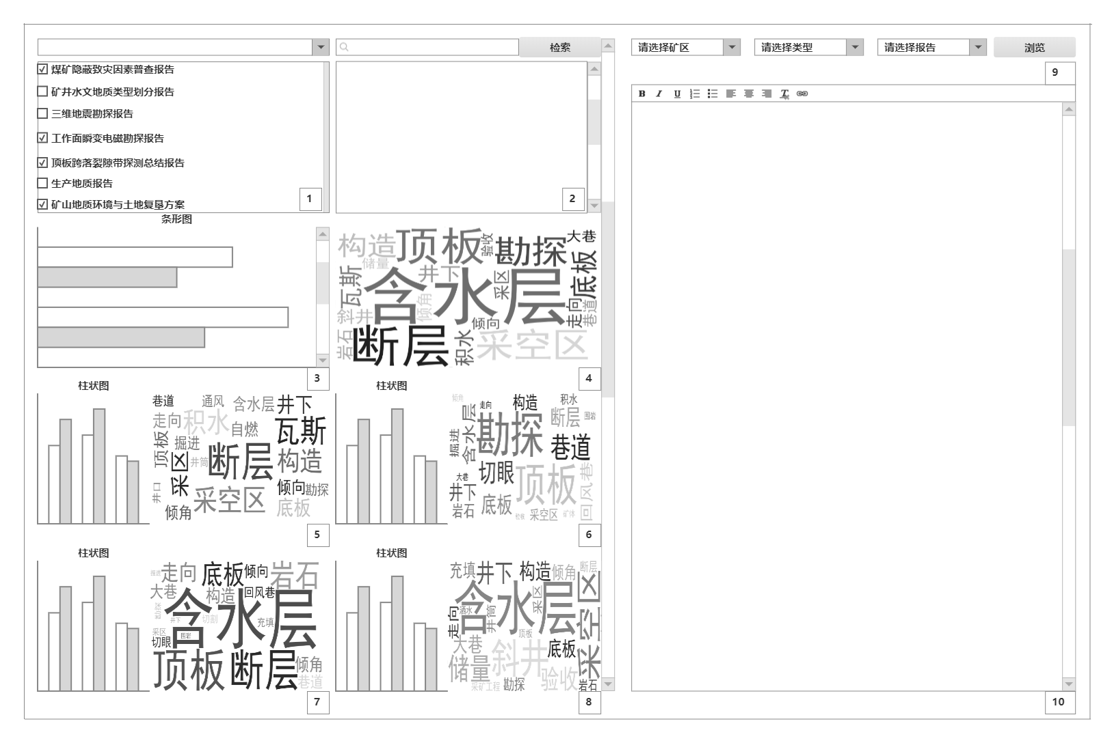
装置如使用说明书图所示。
1进行报告预览和选择，下拉多选列表勾选报告。说明书内勾选：煤矿隐蔽致灾因素普查报告、工作面瞬变电磁勘探报告、顶板跨落裂隙带探测总结报告、矿山地质环境与土地复垦方案。
2输入关键信息检索及返回。例如将“导水裂隙带威胁”与四份勾选报告的所有句子进行模糊匹配，得到的每个报告中与“导水裂隙带威胁”相关性最高的内容。
3表示隐蔽致灾因素报告中的词频统计柱状图，横坐标为语出现的频率，纵坐标为词语。5、6、7、8分别展示了四份报告的子词频统计图，煤矿隐蔽致灾因素普查报告词频统计图、工作面瞬变电磁勘探报告词频统计图、顶板跨落裂隙带探测总结报告词频统计图、矿山地质环境与土地复垦方案词频统计图，用于整体和部分、部分和部分对比。
5、6、7、8同样展示四份报告的总词云图和子词云图，根据词的大小，词频越高，其词语的字号越大，直观的感受报告的重点。
9为报告筛选模块，结合报告制度快速筛选。
10展示详细的内容，快速浏览。

